活動名稱 | 合作社販賣物符合規定、不提供含糖飲料及零食
活動地點 | 合作社
參與人員 | 全校師生
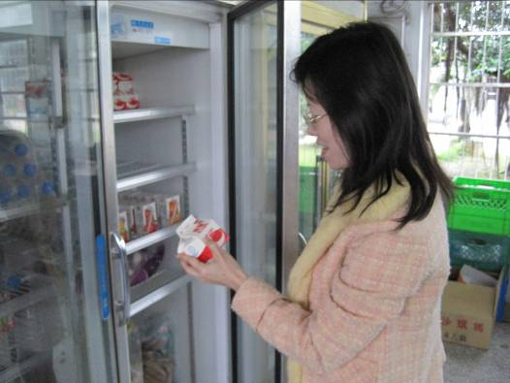 |  | 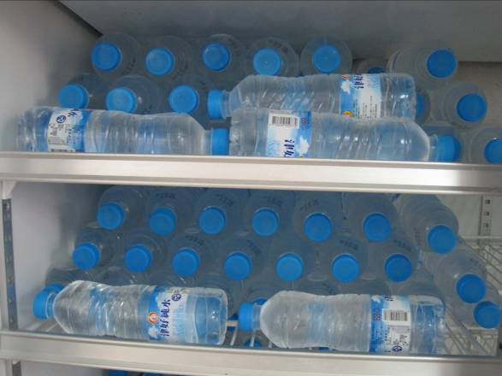
合作社販賣物符合規定 |  | 學校不提供含糖飲料及零食
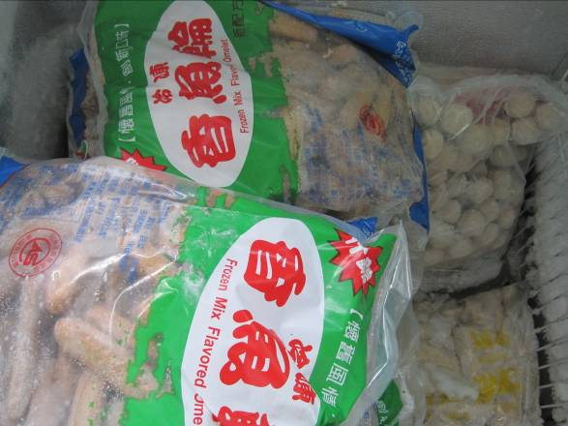 |  | 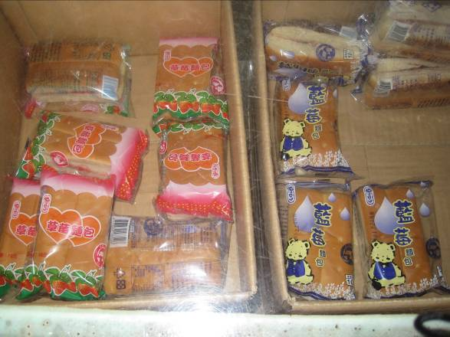
合作社販賣物符合規定 |  | 合作社販賣物符合規定
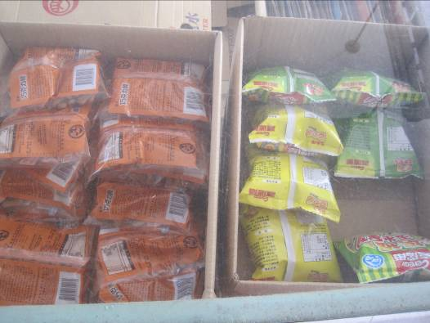 |  | 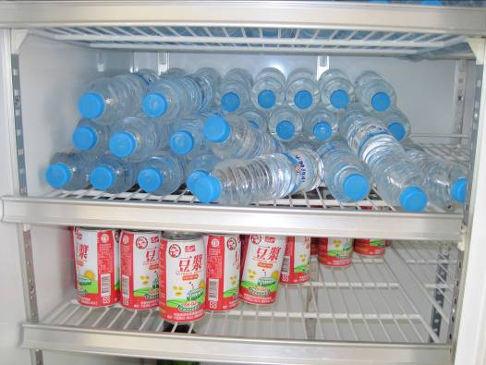
合作社販賣物符合規定 |  | 學校不提供含糖飲料及零食
活動主題：合作社販賣物符合規定、不提供含糖飲料及零食

活動主題：合作社販賣物符合規定、不提供含糖飲料及零食

活動名稱 | 合作社販賣物符合規定、不提供含糖飲料及零食
活動地點 | 合作社
參與人員 | 全校師生
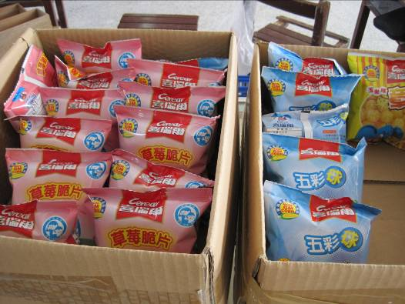 |  | 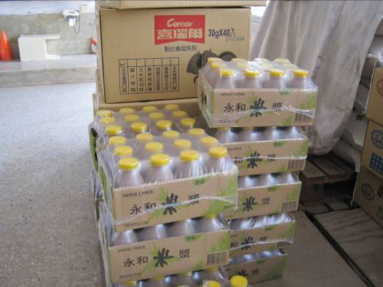
合作社販賣物符合規定 |  | 學校不提供含糖飲料及零食
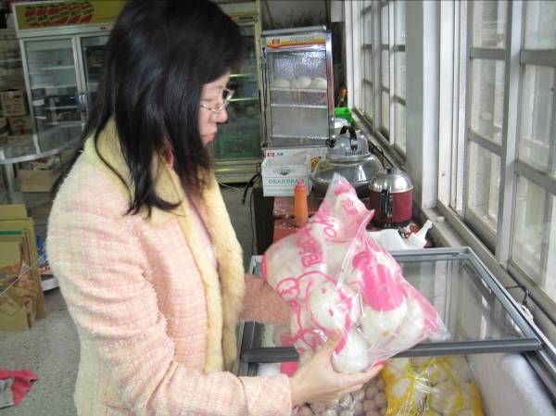 |  | 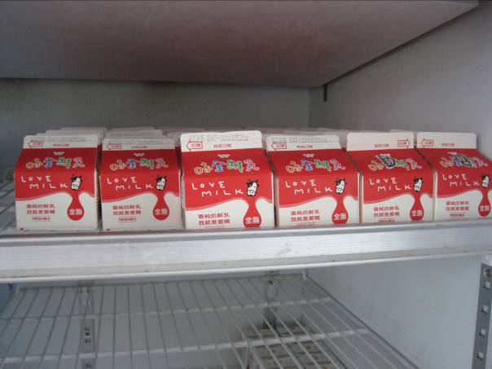
合作社販賣物符合規定 |  | 學校不提供含糖飲料及零食
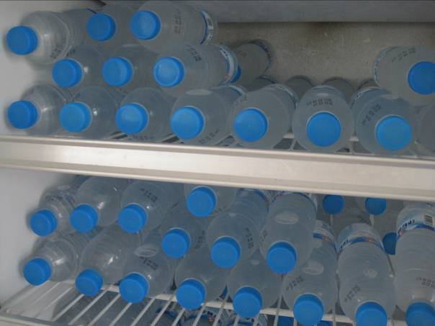 |  | 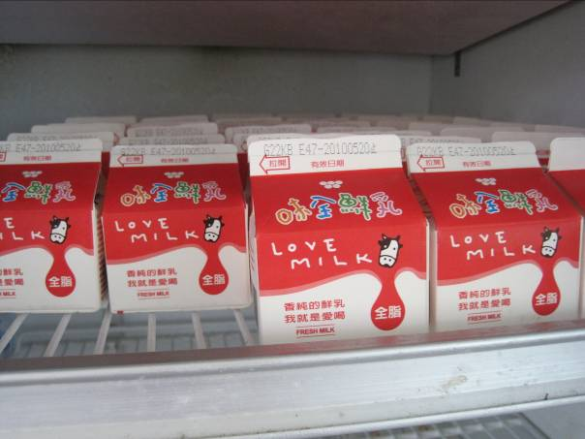
學校不提供含糖飲料及零食 |  | 學校不提供含糖飲料及零食

